รายงานผลการปฏิบัติราชการประจำเดือน ของสถานีตำรวจภูธรลานสกา
ประจำเดือน กุมภาพันธ์ 2567
โครงการ/กิจกรรม | รายละเอียด | ระยะเวลาดำเนินการ | ผลการดำเนินการ | ภาพกิจกรรม | หน่วยงานที่รับผิดชอบ
1.โครงการ ขับขี่ปลอดภัย รักษาวินัยจราจร | 1.เพื่อให้นักเรียนมีความรู้เกี่ยวกับกฎจราจร สามารถนำความรู้ไปปฏิบัติในการใช้รถใช้ถนนแต่ละครั้งได้ ถูกต้องและมีความปลอดภัย  2.ปลูกฝังและเสริมสร้างวินัยการจราจรแก่นักเรียน  3.เพื่อให้นักเรียนมีจิตสำนึกในการใช้รถใช้ถนนและเคารพกฎจราจรเพื่อป้องกันและลดอุบัติเหตุจราจร  4.เยี่ยมสถานศึกษา รับทราบข้อมูลปัญหาด้านการจราจรของนักเรียนเพื่อเป็นแนวทางในการแก้ไขปัญหาด้านจราจรต่อไป    ตรวจแล้วถูกต้อง  พ.ต.อ.  (ประภาศ ศรีสังข์จร)  ผกก.สภ.ลานสกา | ต.ค.66-ก.ย.67 | - วันที่ 2 ก.พ.67 เวลา 10.00 น. พ.ต.อ.ประภาส ศรีสังข์จร ผกก. สภ.ลานสกา พ.ต.ท.วินัย คงประพันธ์ รอง ผกก.ป.สภ.ลานสกา พ.ต.ท.สมพงษ์ ศรีอ่อน สวป.สภ.ลานสกา และเจ้าหน้าที่จราจรฯ บรรยายให้ความรู้เกี่ยวกับกฎจราจรและการใช้รถใช้ถนนอย่างปลอดภัยแก่เด็กนักเรียนสวนกุหลาบวิทยาลัย ต.กำโลน อ.ลานสกา  -ช่วยลดอุบัติเหตุจราจรที่เกิดขึ้นกับนักเรียน  -ทำให้เด็กนักเรียนมีความรู้เกี่ยวกับกฎจราจรมากยิ่งขึ้น | 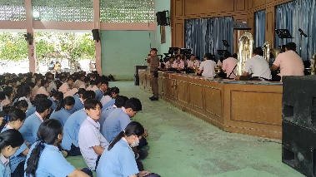  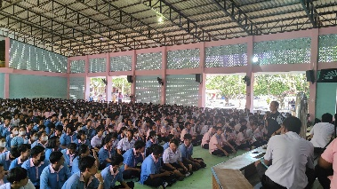  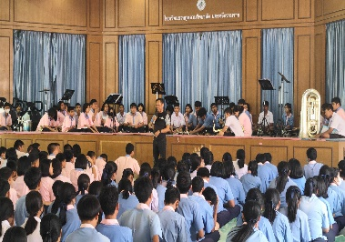  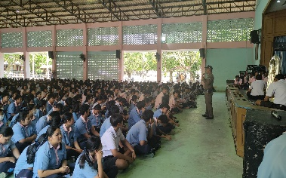 | จราจร

